《 新型冠状病毒肺炎防护手册》

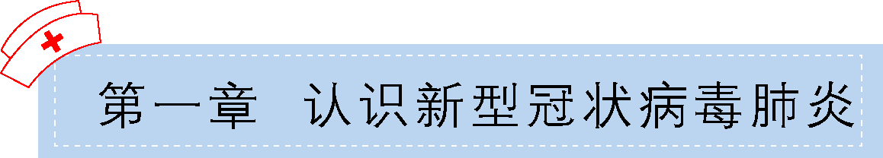
新型冠状病毒的传播途径
通常病毒传播有以下几种传播途径：一是飞沫传播，通过咳嗽、打喷嚏、说话等产生的飞沫进入易感黏膜表面造成感染；二是接触传播，在接触感染者接触过的东西后触碰自己的嘴、鼻子或眼睛导致病毒传播；三是空气传播，病原体能在长时间远距离散播后仍具有传染性；而最新病例研究提示，病原体也有可能通过消化道途径传播。对于新型冠状病毒，这几种途径的隔离防护措施都要做好。
1月21日钟南山院士指出，新型冠状病毒感染引发的肺炎存在人传人的情况，国内外相关专家及世界卫生组织也相继确认：新型冠状病毒肺炎人传人正在发生。
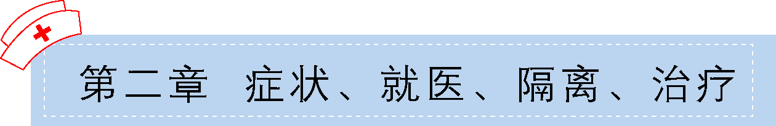
1. 症状
新型冠状病毒肺炎以发热、乏力、干咳为主要表现。少数患者伴有鼻塞、流涕、腹泻等症状。伴有基础性疾病、年龄大的患者容易发生重症和死亡。重症病例在一周后出现呼吸困难，严重者快速发展为急性呼吸窘迫综合征、脓毒血症休克、难以纠正的代谢性酸中毒和出凝血功能障碍。值得注意的是，重症、危重症患者病程中可为中低热，甚至无明显发热。部分患者仅表现为低热、轻微乏力等，无肺炎表现，多在1周后恢复。
新型冠状病毒潜伏期在10天左右，最短1天，最长14天。最新情况表明，潜伏期具有传染性，也就是说，在个体已经感染病毒但未发病的这段时间，也有传染他人的可能性，这加大了对疫情控制的难度。
早期新型冠状病毒肺炎患者，可表现为头痛、鼻塞、打喷嚏、咳嗽等症状，与流感和普通感冒类似。但其实它们之间有明确区别。
2.就医
（1）自己或家人有疑似症状
如果自己或家人出现：①发热（腋下体温≥37.3℃）、咳嗽、气促等急性呼吸道感染症状，②有武汉市或其他有本地病例持续传播地区的旅行或居住史，或发病前14天内曾接触过来自武汉或其他有本地病例持续传播地区的发热伴呼吸道症状的患者，③出现小范围聚集性发病时，应前往定点医院的发热门诊就诊。
就医途中应全程佩戴口罩，避免搭乘公共交通工具，可乘坐私家车或呼叫救护车，在路上和医院尽可能远离其他人（至少1米）。就医时，应如实详细讲述患病情况和就医过程，尤其应告知医生近期的武汉旅行和居住史、肺炎患者或疑似患者的接触史、动物接触史等。就医前后，可参考第三章“3.家庭预防措施”中的“（1）居家环境”和“（2）私家车”对周围环境进行清洁消毒。
到发热门诊后，护士会测量体温是否超过37.3℃并询问流行病学史。对于发热且有流行病学史的患者，医生会安排血常规、肝肾功能、心肌酶、X线胸片等检查。检测结果出来后，发热门诊医生会根据结果进行判断，如果怀疑是新型冠状病毒肺炎，医院会请专家进行会诊。在此期间，发热患者会被安排隔离观察。如怀疑是新型冠状病毒肺炎，医院会把患者转诊至定点医院进行隔离治疗，并进行病原学检测。
（2）其他疾病患者在疫情期间的就医原则
原则上来说，疫情期间，除非必须立即就医的急危重症患者，民众应尽量少去或不去医院；如果必须就医，应就近选择能满足需求的、门诊量较少的医疗机构；如果必须去医院，可只做必需的、急需的医疗检查和医疗操作，其他项目和操作尽可能择期补做；如果可以选择就诊科室，尽可能避开发热门诊、急诊等诊室。
慢性病稳定期患者应加强自我管理，按要求治疗和管理已有慢性病。备齐药物，按时服药，密切观察所患慢性病的症状变化与病情进展，加强与医生之间的联系。高血压患者应每天测量血压。若出现收缩压≥180mmHg和/或舒张压≥110mmHg；意识改变、剧烈头痛或头晕、恶心呕吐、视物模糊、眼痛、心悸、胸闷等危急情况之一时，请及时联系医生或到医院就诊。糖尿病患者应自我监测血糖和血压。若出现血糖≥16.7mmol/L或血糖≤3.9mmol/L；收缩压≥180mmHg和/或舒张压≥110mmHg；意识或行为改变、或有其他的突发异常情况，如视力突然骤降等状况，请及时联系医生或到医院就诊。
在前往医院的路上和医院内，患者与陪同家属均应该全程佩戴医用外科口罩或N95口罩。如果可以，应避免乘坐公共交通工具前往医院。随时保持手卫生，准备便携含酒精成分的免洗洗手液。在路上和医院时，人与人之间尽可能保持距离（至少1米）。 尽量避免用手接触口、鼻、眼，打喷嚏或咳嗽时，用纸巾或胳膊肘遮住口鼻。接触医院门把手、门帘、医生白大衣等医院物品后，尽量使用手部消毒液，如果不能及时对手消毒，则不要用手接触口、鼻、眼。医院就诊过程中，尽可能减少医院停留时间。
自医院返家后，立即更换衣服，用流动水认真洗手，衣物尽快清洗，有条件者可先行用84消毒液处理。若出现可疑症状（包括发热、咳嗽、咽痛、胸闷、呼吸困难、乏力、恶心呕吐、腹泻、结膜炎、肌肉酸痛等）者，根据病情及时就诊，并向接诊医师告知过去2周的活动史。

居家隔离是遏制疫情的主要非药物干预和低成本的措施，自我隔离等个人防护措施是控制传染病流行的有效措施之一。
居家隔离期间，要发挥社区卫生服务中心和医院的作用。隔离者可以在家通过电话或微信，向社区医生寻求咨询和帮助。社区医生也可通过电话、微信视频等方式了解和观察隔离者的健康状况，并进行随访指导。
（1）出现疑似症状的个体
个体出现疑似症状应首先自我隔离并尽快到就近的发热门诊就诊，具体就医过程可参考本章“2.就医”中的“（1）自己或家人有疑似症状”。
（2）密切接触者和可疑暴露者
密切接触者和可疑暴露者必须进行隔离医学观察。
密切接触者指凡与传染源（新型冠状病毒肺炎患者和病原携带者）有过密切接触并可能受感染者。包括以下几种情况：
1）与患者共同居住、学习和工作，为同一办公室的同事或同一教室或宿舍的同学。2）诊疗和护理患者的医护人员、探视患者的亲属和朋友，或其他与患者有过近距离接触的人员。3）患者乘坐同一交通工具，并有近距离接触的人员，包括在交通工具上照料护理过患者的同行人员（家人、同事和朋友等），以及经调查评估后认为有可能近距离接触患者的其他乘客和乘务人员。可疑暴露者指暴露于新型冠状病毒检测阳性的野生动物及其污染的物品和环境，且暴露时未采取有效防护的加工、售卖、搬运、配送或管理等人员。
自我隔离方法如下：
1）将隔离者安置在通风良好的独立房间。如果没有独立的房间，照料者也要与密切接触者保持至少1米的距离。2）家庭成员进入隔离者活动空间时应佩戴口罩。拒绝家庭内外人员的探访。3）限制隔离者的活动范围，确保共享区域（卫生间和浴室等）通风良好。4）不随地吐痰，咳嗽或打喷嚏时用纸巾或袖肘遮掩口鼻。5）勤洗手。使用肥皂和清水洗手时，最好使用一次性擦手纸。尽量减少和避免接触密切接触者使用的用品（手机、遥控器、餐具和毛巾等）、做好公共用品（桌椅和门把手等）的消毒，推荐使用含氯消毒剂和过氧乙酸消毒剂。6）佩戴好一次性手套和口罩进行家庭环境清洁和消毒，每天用含氯消毒液湿式拖地，做好垃圾的密封和处理。保持家庭环境清洁。
被观察对象一旦出现症状，特别是急性呼吸道感染的症状，包括发热、咳嗽、咽痛以及呼吸困难或腹泻，应按照以下建议立即就医：
1）隔离者一旦出现症状，应该佩戴口罩，并与其他人保持距离1米以上（交通工具或医疗机构都应如此）。2）应尽量避免采用公共交通，可以叫120或开车前往医院，注意打开车窗保持通风，需要时对私家车按要求消毒。3）所有与发病者接触的人员和医疗人员都应该及时洗手。4）交通工具的任何部位被呼吸道分泌物或是体液污染，都应该进行及时消毒（1份漂白剂+99份水）。
被观察对象自最后一次与病例发生无有效防护的接触或可疑暴露后14天的观察期满，未发病者可恢复正常的学习、工作和生活。
无论是密切接触者还是可疑暴露者，一旦出现下列情况之一，立即停止在家自我隔离，及时到医院就诊：1）出现呼吸困难（包括活动后加重的胸闷、憋气、气短）。2）出现意识问题（包括嗜睡、说胡话、分不清昼夜等）。3）腹泻。4）高热超过39℃。5）其他家庭成员出现新型冠状病毒感染的可疑症状。
（3） 患者居家隔离
每年春末冬初也是普通感冒、流感高发期，因此近一段时间内，各医院发热门诊和病房人流聚集较多，部分患者可能担心交叉感染导致的病情加重而选择自己在家隔离。世界卫生组织建议，有轻微症状且没有心脏病、肾功能衰竭等潜在慢性疾病的确诊患者居家自我隔离并接受护理期间，最好能和医务人员保持联系，全程提供居家观察的咨询和监控，直到患者康复。如条件允许，医护人员最好定期上门查看患者，必要时通过诊断测试了解其症状。如果条件有限，可每天进行患者的电话访视，确保患者症状没有恶化，有条件的患者可使用便携式指氧仪来监测指氧和心率，将监测结果告知医务人员。同时，照料的家属需要进行无菌培训，必要时提供必需的防控物资，防止感染播散到其他家庭成员，并让患者得到尽可能安全的照顾。
患者居家隔离具体方法如下：
1）将患者安置在通风良好的独立房间，由一位固定的身体健康的家属照顾。房间内避免使用加湿器进行空气湿化。如果使用分体空调需要定期进行清洁和消毒。没有冬季供暖的地区，推荐使用没有排风送风的电暖器进行取暖。照顾者需要生活在不同房间，如果实在没有条件，在加强通风、患者和照顾者佩戴好口罩的同时，照顾者要与患者保持1米以上的距离。2）拒绝除照顾者之外的人探视。3）患者减少活动，限制居住空间，确保需要共用的空间（比如厨房和卫生间）通风良好（保持窗户持续开放）。卫生间需要保持通风，检查并尽量保证下水道为贮水、防臭、防反流的排水口。洗澡后及时通风，避免在洗澡时使用排风扇，这样可以最大限度地减少卫生间里抽吸形成气溶胶。4）照顾者与患者在同一房间时，都应该佩戴与面部严密贴合的口罩。如果口罩变湿或是变脏，应该立即更换。口罩使用后立即丢弃，随后进行手消毒。5）只要与患者接触或是进入患者房间、备餐前后、进食前、如厕后以及任何看起来手脏的时候，都要进行手消毒；任何情况下，出患者房间后应立即进行手消毒。6）如果双手看起来干净，可以使用含酒精的液体消毒剂来消毒（在室内使用时一定要远离火源）。如果手看起来不干净，则需要使用肥皂和流水清洁，之后最好使用一次性的纸巾擦干双手。7）所有成员进行呼吸道隔离。在咳嗽或是喷嚏时，使用医用口罩、面罩或是纸巾来覆盖，随后洗手。及时丢弃遮盖口鼻的一次性物品，或是及时清洁（使用肥皂清洗手帕）。8）不要直接接触身体的分泌物，特别是痰液和粪便。使用一次性手套进行口腔和呼吸道护理，处理尿便和其他废物。在摘掉手套后也需要洗手。9）接触过患者的手套、纸巾、口罩以及其他废物都应该放在患者房间专用的垃圾袋里面，标记为污染物封口后再丢弃。10）照顾者不要共用任何可能导致感染的物品，包括公用牙刷，吸烟、餐具、饮料、毛巾、衣物以及床上用品。餐具经过洗涤剂清洗和消毒后才可以再次使用。11）定期消毒：房间内的餐桌、床头桌、卧室家具等台面：每天用稀释后的漂白消毒剂（1份漂白剂+99份水）清洁。卫生间盥洗室台面：用稀释后的漂白消毒剂（1份漂白剂+99份水）清洁，每天至少一次。患者的床单、被罩、衣物应以60~90℃的水清洗并彻底烘干 。注意：在清洁和处置台面、清洗衣物以及处理分泌物时，需要佩戴一次性手套，穿防护服。摘除手套后应尽快丢弃并洗手。12）患者的各种排泄物或分泌物都有可能会传播病毒，除了飞沫、痰液等，还需要注意粪便、尿液和呕吐物。有条件时最好能使用消毒片剂（如84消毒片剂）混合作用2小时后再排入下水道。使用抽水马桶冲水时需盖上马桶盖，同时尽量避免倒水冲洗马桶的行为。不论何时，处理完病人的排泄物或呕吐物，需要立即洗手。
患者的症状完全消失后至少7天（越长越安全）和/或间隔24小时的2次RT-PCR检测均阴性后可解除隔离。

如果患者出现以下症状，应解除隔离并尽快前往医院：1）出现呼吸困难（包括活动后加重的胸闷、憋气、气短）。2）出现意识问题（包括嗜睡、说胡话、分不清昼夜等）。3）腹泻。4）高烧超过39℃。
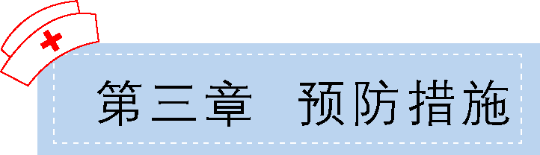

1.通用预防措施
（1）佩戴口罩
戴口罩是预防新型冠状病毒肺炎等呼吸道传染病的重要手段之一。
什么样的口罩有用？
不要选择：纸质口罩、棉布口罩、海绵口罩、活性炭口罩。可以选择：医用外科口罩、N95型口罩（图３）。
何时佩戴口罩?
外出与他人有接触时，都应佩戴口罩。尤其去医院看病、乘坐公共交通工具、需要在相对密闭或人多的空间中停留较长时间时，更应合理佩戴口罩。
如何选择口罩？
一般人群：普通民众、公共交通司乘人员、出租车司机、环卫工人、公共场所服务人员等在岗期间建议使用医用外科口罩，有条件且身体状况允许的条件下，可佩戴KN95/N95及以上颗粒物防护口罩。
特殊人群:可能接触疑似或确诊病例的高危人群，原则上建议佩戴医用防护口罩并佩戴护目镜。某些心肺系统疾病患者，佩戴前应向专业医师咨询，并在专业医师的指导下选择合适的口罩。
什么是医用外科口罩?
先看产品外包装上的标识，产品性能需要符合YY 0469一2011。外包装明确注明医用外科口罩。医用外科口罩分3层，外层有阻水作用，可防止飞沫进入口罩至里面；中层有过滤作用，口罩的细菌过滤效率应不小于95%；近口鼻的内层用于吸湿
怎么佩戴口罩?
佩戴步骤（图５）：①在佩戴医用外科口罩前，应先查看其是否在有效期内。②鼻夹侧朝上，深色面朝外(或褶皱朝下)。③上下拉开褶皱，使口罩覆盖口、鼻、下颌。④将双手指尖沿着鼻梁金属条，由中间至两边，慢慢向内触压，直至紧贴鼻梁。⑤适当调整口罩，使口罩周边充分贴合面部。
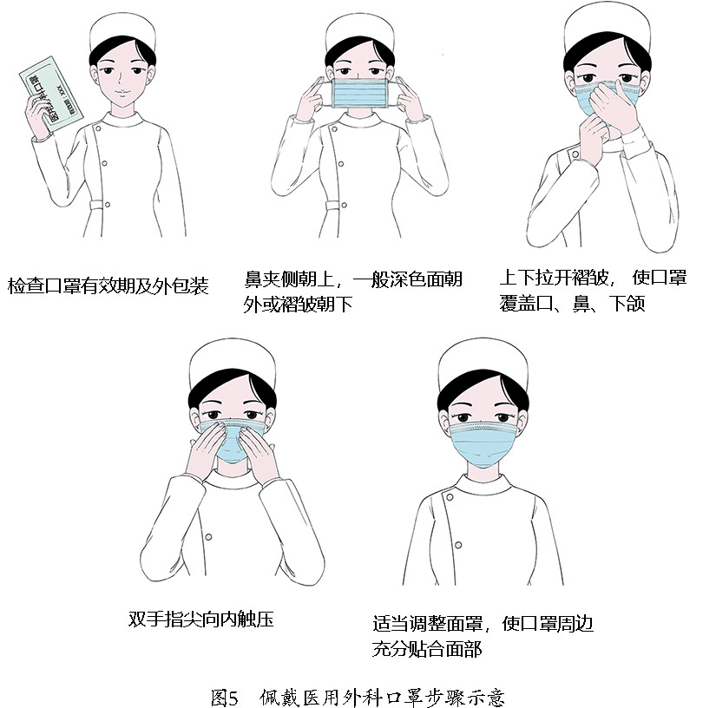
特殊人群如何佩戴口罩？
1）孕妇佩戴防护口罩，应注意结合自身条件，选择舒适性比较好的产品。2）老年人及有心肺疾病慢性病患者佩戴后会造成不适感，甚至会加重原有病情，应寻求医生的专业指导。3）儿童处在生长发育阶段，其脸型小，应为其选择儿童防护口罩。
多长时间更换一次口罩?
如口罩被分泌物弄湿或弄脏，防护性能降低，建议立即更换。公众佩戴口罩，不必用一次换一次，可以根据清洁程度决定，决定是否使用更长时间。
使用后的口罩如何处理?
佩戴后，应该按正确方法摘下口罩（图7）。不建议重复使用一次性口罩。如果反复多次使用，除了口罩的防护效果可能下降外，口罩外层积聚的灰尘、细菌、病毒等可能会污染内面，造成感染。如果在可使用时效内，且由于某些特殊情况必须重复使用时，不要直接将口罩摘下来后塞在口袋或包里，应叠好（接触口鼻的一面朝里折叠）放在清洁的自封袋中，以免口罩内面被外面污染。摘下口罩后应及时洗手。
（2）勤洗手，必要时进行手消毒
勤洗手、用正确的方法洗手可以有效切断病毒的传播途径，因此非常必要。
在咳嗽打喷嚏后、接触外人或护理患者前后、准备食物前中后、用餐前、上厕所后、接触动物、处理垃圾后、户外运动、作业、购物、接触钱币后都应该及时洗手。若手上脏污不可见，可使用含有酒精成分的免洗洗手液。减少接触公共场所的公用物品和部位；在不确定手是否彻底清洁时，尽量避免用手接触口、鼻、眼。
洗手一定要用流动水，不要用盆水，搓揉时间至少要20秒。不能只用清水洗手，要用肥皂或洗手液才能有效去除病原菌。如果使用肥皂，肥皂应保持清洁和干燥。最好使用一次性包装的洗手液，如使用替换装，每次分装前要将容器清洁消毒；当皂液有混浊或者变色时，应更换。如果使用含酒精成分的免洗洗手液，请留意产品说明中“开瓶后使用”的有效期，一般开瓶后的使用期限不超过30天；洗手后不要在衣服上“蹭”干，提前准备好干手巾或烘干机。
（3） 勤通风，保持清洁的居住工作环境
勤开窗，多通风，每日通风2～3次，每次不少于30分钟，需注意室内外温差大而引起感冒及人群的适应性。有条件的家庭也可以使用循环风空气消毒机，使用时建议在关闭门窗的情况下使用。空调过滤器、过滤网应每月清洗消毒。消毒方法可用有效氯含量为250mg/L的含氯消毒溶液喷洒至湿润，作用30分钟。对不同环境的清洁消毒方式可参考本章第三、四、五、六部分相关内容。
2、个人预防措施
（1）减少不必要的外出，尤其春节期间，应少走亲访友和聚餐，取消外出旅游、探亲等计划，尽量在家中休息；尽量避免到封闭、空气不流通的公众场合和人群密集场所，如：商场、车站、影院、网吧、展览馆等。
（2）外出时请佩戴口罩，佩戴口罩相关事项可参见本章“1.
（3）勤洗手。（4）勤通风。
（5）咳嗽、喷嚏时，要用纸巾、衣物遮挡口鼻 、不随地吐痰。
3、家庭预防措施
（1）居家环境
普通家庭在疾病流行期间，应室内做好通风换气，自然通风或机械通风，冬天开窗通风时，需注意室内外温差大而引起感冒。外出回家后，应及时用洗手液和流动水洗手，或用有效的消毒剂如碘伏、含氯消毒剂和过氧化氢消毒剂等进行手消毒。
地面、桌面、家具等物体表面每天做好清洁，并定期消毒。可配制浓度为250mg/L含氯消毒剂进行擦拭，金属、电器等不耐腐蚀的物体表面采用75%酒精擦拭，消毒作用时间应不少于15分钟，再用清水擦拭，去除残留消毒剂。水杯、餐具等用具可在洗净后，煮沸或流通蒸汽消毒15分钟；或参照说明书使用消毒碗柜进行消毒。清洁工具消毒可用有效氯含量为500mg/L的含氯消毒剂浸泡作用30分钟后清洗晾干。 消毒时应进行个人防护，可以佩戴乳胶或者丁腈材质的手套、防水围裙（也可穿有袖雨衣代替）、口罩等，消毒后要及时洗手。使用消毒剂要确认消毒剂的使用期限、稀释比例，现配现用，充分混匀。
当家庭成员中出现可疑症状者，家庭其他成员应做好隔离防护，并及时送其就诊 。就诊后，应对其隔离的房间和接触物品（如居室地面、卫生间、家具台面、门把手、餐饮用具等）进行消毒。
家中出现新型冠状病毒感染的患者时，患者离开后（如住院、死亡、解除隔离等），应进行终末消毒。 终末消毒一般由专业人员完成，由当地疾病预防控制中心进行。其他家庭成员为密切接触者，应接受14天医学观察。
（2）私家车
日常情况下，私家车无须消毒处理，处于空旷场所时，做好通风换气。冬天开窗通风时，需注意车内外温差大，不要引起感冒。处于地下停车场等密闭环境时，建议关闭车窗，打开空调内循环方式进行通风。
司乘人员进入公共场所返回车辆后，建议先用手消毒剂进行手卫生。有亲友（身体健康状况不明）搭乘后，及时开窗通风，并对车内相关物体表面进行消毒，可选择合法有效的消毒剂或消毒湿巾擦拭消毒。物体表面可选择含氯消毒剂、二氧化氯等消毒剂或消毒湿巾擦拭。手、皮肤建议选择有效的消毒剂如碘伏、含氯消毒剂和过氧化氢消毒剂等手皮肤消毒剂或速干手消毒剂擦拭消毒。
可疑症状者（可疑症状包括发热、咳嗽、咽痛、胸闷、呼吸困难、乏力、恶心呕吐、腹泻、结膜炎、肌肉酸痛等）搭乘私家车时应佩戴医用外科口罩，尽量与同车人员保持距离，不要开启空调内循环，适度开窗通风。可疑症状者下车后，迅速开窗通风，并对其接触物品表面（车门把手、方向盘、车窗、风挡玻璃、座椅等）进行消毒。
私家车搭乘新型冠状病毒感染的患者后，应在患者下车后，及时做好私家车的终末消毒。私家车终末消毒的范围包括物体表面（座椅、方向盘、车窗、车门把手等）、空调系统和呕吐物等， 具体消毒方式由当地疾控机构的专业人员或有资质的第三方操作，没有消毒处理前，车辆不建议使用。其他同乘者为密切接触者，应接受14天医学观察。

